DANS CE CADRE | Académie : Session :
 | Examen : Série :
 | Spécialité/option : Repère de l’épreuve :
 | Epreuve/sous épreuve :
 | NOM :
(en majuscule, suivi s’il y a lieu, du nom d’épouse)
Prénoms : N° du candidat
Né(e) le :
(le numéro est celui qui figure sur la convocation ou liste d’appel)
NE RIEN ÉCRIRE | Appréciation du correcteur  Note :
Il est interdit aux candidats de signer leur composition ou d'y mettre un signe quelconque pouvant indiquer sa provenance.

BREVET PROFESSIONNEL ÉLECTRICIEN(NE)
SESSION 2021 ÉPREUVE E10
« PRÉPARATION D’UNE OPÉRATION »

DOSSIER SUJET

Ce sujet comporte 18 pages numérotées de 1/18 à 18/18.
Assurez-vous que cet exemplaire est complet.
S’il est incomplet, demandez un autre exemplaire au chef de salle.

Tous les documents sont à rendre en fin d’épreuve.
Les documents du Dossier Technique (DT) et du Dossier Ressources (DR) sont consultables sous forme numérique.

L’usage de la calculatrice avec mode examen actif, est autorisé.
L’usage de la calculatrice sans mémoire « type collège » est autorisé.

BP ÉLECTRICIEN(NE) | Code : 21SP-BP ELEC U10-1 | Session 2021 | DOSSIER SUJET
E1 – PRÉPARATION D’UNE OPÉRATION | Durée : 3h | Coefficient : 4 | Page DS 1/18

Mise en situation professionnelle :

L’entreprise BOULAND déménage et souhaite réhabiliter ses anciens locaux professionnels en bureaux. L’étude de ce bâtiment a été réalisée suivant la réglementation thermique en vigueur, applicable à la date du dépôt de son permis de construire.

Ce bâtiment d’une surface de 900 m² répartie sur 2 niveaux (rez-de-chaussée + étage), est entièrement communicant.
A l’extérieur, un parking a été aménagé pour accueillir 69 places de stationnement pour voitures dont 4 pour personnes à mobilité réduite et 6 pour poids lourds.
L’ensemble des systèmes (chauffage, climatisation, ventilation, éclairage, volets roulants, contrôle d’accès) communique grâce au protocole KNX.
Un poste de supervision gère les installations et permet le suivi détaillé des consommations énergétiques du bâtiment.

Travail demandé :
Votre responsable vient de vous confier la responsabilité de la partie bureaux d’étude du bâtiment. Il vous remet le dossier d’exécution constitué des documents suivants dans leur version numérique :
- Le CCTP aménagement de bureaux,
- Le schéma unifilaire du tableau divisionnaire TD BUR,
- Le planning prévisionnel,
- Les documentations techniques,
- Les notices,
- …

Vous trouverez l’ensemble de ces documents sur le poste informatique mis à votre disposition.

Au travers de ce dossier, vous êtes chargé de la préparation des interventions relatives aux activités suivantes :

  - Activité 1 : Réalisation du circuit éclairage des bureaux et de l’éclairage de sécurité
  - Activité 2 : Réalisation de l’alarme incendie type 4 avec pose de DM
  - Activité 3 : Réalisation du tableau de distribution

L’implantation et le type de matériel à mettre en place sera définit dans le dossier d’intervention. Il vous sera demandé de suivre ces prescriptions ainsi que les règles de mise en œuvre imposées par les normalisations en vigueurs.

Remarques :

La préparation de ce chantier se décompose en différentes parties qui peuvent être traitées de manière indépendante, dans un ordre indifférent.

Les réponses sont à inscrire aux endroits prévus sur le sujet.

Pour répondre aux différentes questions préparatoires à l’opération, vous vous appuierez des documents constituants le dossier technique et le dossier ressources, qui constituent l’affaire. Ces dossiers sont exclusivement sous forme numérique.
En complément, un logiciel professionnel ETS 5, installé sur le poste informatique, sera à utiliser.

A - Activité 1 : Préparation à la réalisation de l’éclairage des bureaux

Lors de la première réunion de chantier du vendredi 04/01/19, il a été définit que le chantier débuterait le 06 janvier 2020.
Lors de cette réunion, l’architecte vous informe qu’il n’a toujours pas reçu la planification de vos interventions, il vous demande de réaliser votre planning d’intervention prévisionnel.

➲ A1 – À partir du planning prévisionnel remis lors de la réunion de chantier 1515 - N°1, proposez pour chaque activité le numéro de la semaine d’intervention de votre équipe :

Activité à réaliser (Bureaux) | Estimation du temps | Semaine d’intervention
- Dépose du matériel existant | 2 semaines | Semaine N°
- Pose des chemins de câbles dans  les faux plafonds | 3 jours | Semaine N°
- Passage des conduits filés | 2 semaines | Semaine N°
- Implantation des boitiers | 2 jours | Semaine N°
- Implantation des luminaires | 1 semaine | Semaine N°
- Implantation de l’appareillage | 2 jours | Semaine N°
- Pose et raccordement des colonnes | 2 jours | Semaine N°
- Mise en service | 1 jour | Semaine N°

➲ A2 – Indiquez la semaine à laquelle vous comptez passer la commande des chemins de câble (disponibilité sous 48h).

➲ A3 – Vous serez absent lors de la prochaine réunion de chantier fixée le lundi 14 janvier 2020 à 15h00 (semaine 3). Cela aura-t-il une incidence sur la conduite de chantier ? Justifiez votre réponse.

➲ A4 – Précisez ce qu’il est envisagé comme sanction pour les entreprises absentes aux réunions prévues ?

Avant de répondre à l’architecte, vous vous réunissez avec votre responsable pour lui soumettre votre planning prévisionnel. Vous profitez de cette rencontre pour constituer votre équipe.
Vous devez mettre à disposition le coffret de chantier tel que demandé. Pour ce faire, il a été décidé de garder l’ancien TGBT en place le temps du remplacement par le nouveau TGBT.

Descriptif des activités à réaliser :
- Isoler le TGBT et procéder à la consignation de l’interrupteur général,
- Débrancher l’ensemble des circuits de distribution au niveau des borniers,
- Raccorder le coffret de chantier sous une protection de prise de courant du TGBT,
- Mettre en service le coffret de chantier.

➲ A5 – Décrivez les étapes de la procédure de mise hors tension et de consignation du TGBT.

➲ A6 – Précisez le nom des personnes de votre équipe qui pourraient effectuer cette tâche seules.

Vous commencez la dépose de l’installation existante. Vous devez démonter des luminaires fluorescents ferromagnétiques équipés de leurs tubes, de l’appareillage ainsi que quelques conduits que l’on souhaite ne plus utiliser (ICTA et chemin de câble ferreux).

➲ A7 – Identifiez deux dangers liés à la dépose de l’ancienne installation d’éclairage :

➲ A8 – Précisez ci-dessous les habilitations/formations et tâches réalisables pour chaque intervenant :

Nom | Habilitations et formations | Taches
 |  | Tri des déchets et nettoyage | Montage échafaudage roulant | Dépose des luminaires (ht=2m80) | Dépose des appareils muraux
VOUS |  | - Oui  - Non | - Oui  - Non | - Oui  - Non | - Oui  - Non
DURANT  Marc |  | - Oui  - Non | - Oui  - Non | - Oui  - Non | - Oui  - Non
MARTIN  Philippe |  | - Oui  - Non | - Oui  - Non | - Oui  - Non | - Oui  - Non
LEJEUNE  Bertrand |  | - Oui  - Non | - Oui  - Non | - Oui  - Non | - Oui  - Non

➲ A9 – Affectez pour chaque pictogramme la catégorie de déchets dont il relève :
- Inerte : catégorie DI (déchets inertes)
- Non inerte et non dangereux : catégorie DIB (déchets industriels banals)
- Déchets dangereux : catégorie DD
- Déchets spécifiques (traités par des filières organisées) : catégorie DS

 | 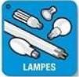 |  | 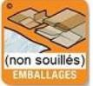
- DI ◻ DIB ◻ DD ◻ DS | - DI ◻ DIB ◻ DD ◻ DS | - DI ◻ DIB ◻ DD ◻ DS | - DI ◻ DIB ◻ DD ◻ DS

BP ÉLECTRICIEN(NE) | E1 – PRÉPARATION D’UNE OPÉRATION | Session 2021 | DOSSIER SUJET | Page DS 6/18

➲ A10 – Affectez dans le tableau précédent vos déchets de chantier listés précédemment et indiquez dans quelle benne vous le mettriez.

Le bâtiment est divisé en 4 parties ; la topologie de l’équipement KNX de marque Zénnio reprendra cette structure tel que :

- Le TGBT comprendra les départs vers les tableaux divisionnaires, ainsi que les circuits de protections des ateliers et des extérieurs. Il contiendra la « Main Line » constituée de tous les participants liés aux ateliers et extérieurs,
- Le TD BUR comprendra les protections du bureau d’étude. Les participants KNX des bureaux seront connecté sur la « Line 1 »,
- Le TD DIR comprendra les protections de l’administration les participants KNX de cette partie du bâtiment seront connectés sur la « Line 2 »,
- Le TD 1er étage comprendra les protections de l’étage et les participants KNX seront connectés sur la « Line 3 ».

Vous voulez confier le passage de gaine à Bertrand, mais il n’a jamais réalisé d’équipement KNX. Vous devez lui présenter les règles de poses et de mise en œuvre.

➲ A11 – Après avoir indiqué à Bertrand le travail à faire, ce dernier vous pose certaines questions. Précisez ce que vous allez lui répondre.

Questions de Bertrand | Votre réponse à Bertrand
 | Oui | Non | Justification
« Nous avons posé un chemin de câble courant fort et courant faible, le câble BUS KNX doit-il obligatoirement passer dans le chemin de câble courant faible ? »
« Après étude des plans architecturaux du bureau, j’ai remarqué qu’il y avait une PC ménage sous l’interrupteur de porte. Pour simplifier le câblage je pensais passer le câble BUS KNX, dans la même gaine que les conducteurs du circuit prise de courant. Est- ce que je peux le faire ? »

Vous avez demandé à Bertrand de faire un schéma de câblage du BUS KNX. Il vous soumet la proposition suivante :

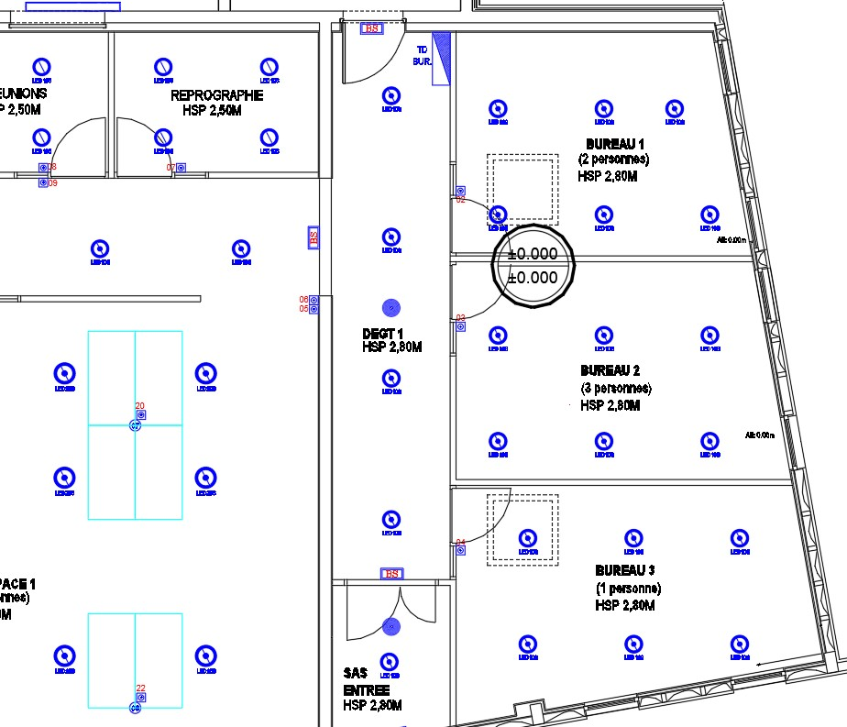

➲ A12 – Indiquez ce que vous allez lui répondre.
□ « C’est bien tu as compris, tu peux passer les gaines comme tu as prévu »

□ « C’est bien mais tu as fait une petite erreur, regarde ……. » Dans ce cas, compléter la phrase en précisant l’erreur faite :

Lors de la réunion de chantier de la semaine n°16, l’architecte vous informe que le client envisage de fusionner la salle de reprographie et la salle de réunion pour permettre d’accueillir plus de monde aux réunions. Les luminaires sont déjà en place ainsi que l’appareillage.

L’architecte vous demande s’il est encore possible de modifier l’équipement électrique de ces deux pièces, tel que :

- Supprimer le BP 07 à l’entrée de la salle reprographie,
- Commander sur un même circuit les luminaires des deux salles,
- Uniformiser la référence des luminaires ECL 06 sur le nouvel espace.

Voici un croquis de la modification à apporter :

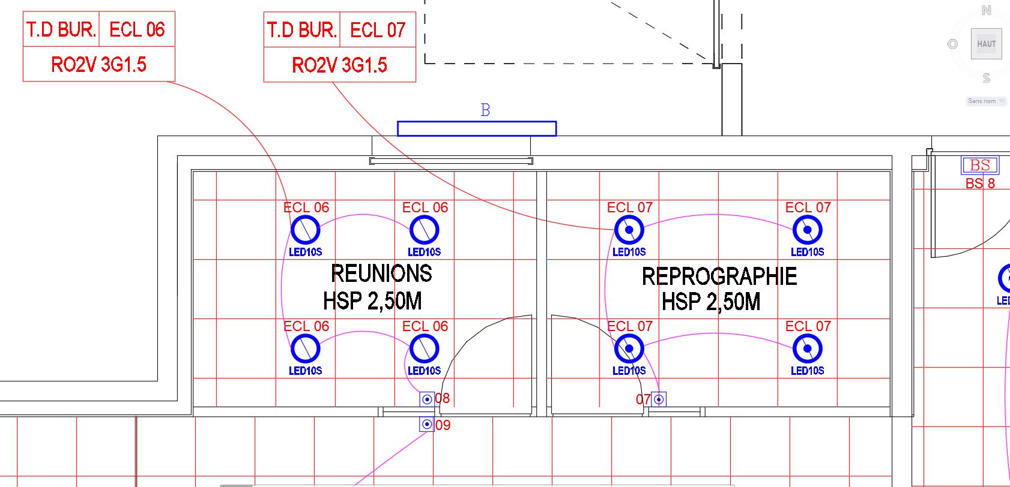Supprimer la cloison

Répartir les luminaires

Supprimer la porte et le BP 07

Il convient donc de vérifier la faisabilité du projet et des incidences sur l’équipement électrique.

➲ A13 – Indiquez s’il est réalisable de retirer facilement le bouton poussoir 07 ? Listez les différentes étapes. Proposez une estimation horaire pour ce travail.

Il existe au moins deux solutions pour répondre à la demande du client. La première consiste à placer les 8 luminaires sur la sortie B1 de KNX-03 (Mini box Quattro)

➲ A14 – Vérifiez si cette sortie est capable de commuter les courants d’appel de l’ensemble de ces 8 luminaires :

Désignation du luminaire à implanter
Courant d’appel d’un luminaire | Ia =
Capacité de commutation sortie B1 | Pdc =

□ Possible □ Pas possible

Justification :

➲ A15 – Le cas échéant, proposez une solution pour commander l’éclairage de la nouvelle salle de réunion en minimisant au maximum les modifications de câblage.

1

Votre entreprise vous demande de former Bertrand LEJEUNE au câblage KNX. Vous lui confiez le câblage du TD BUR. Le bureau d’étude ayant seulement réalisé un schéma unifilaire de tableau, vous lui donnez les instructions de câblage et un croquis de schéma multifilaire sur la partie KNX.

➲ A16 – Proposez un croquis du schéma multifilaire que vous remettrez à Bertrand.

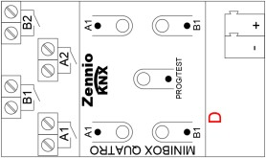
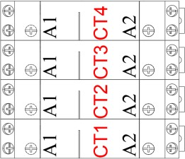

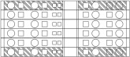
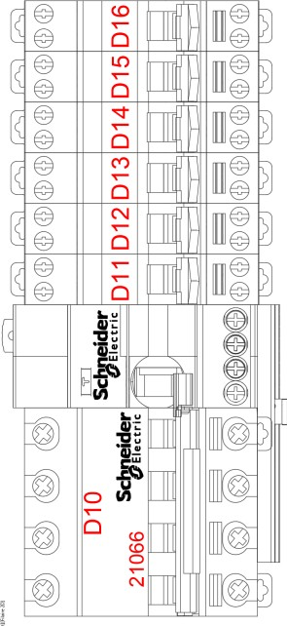BS-03
L3 L2 L1
N

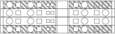 Ecl-03 Ecl-02 Ecl-01
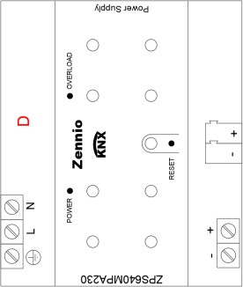

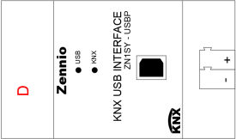
BUS-KNX

Le client souhaite ajouter un volet roulant au bureau 2. On vous demande de réaliser la programmation de l’appareillage KNX.

➲ A17 – Réalisez le paramétrage des participants à l’aide du logiciel ETS5, vous devrez :
- Importer dans le catalogue les participants (BP mosaic 078494, Actionneur Zennio Minibox Quatro)

- Créez les pièces (Bureau 2 et DEGT 1) et insérer le TD-BUR.

- Insérez les participants dans le projet

- Paramétrez les participants de tel sorte que :
  - BP- 03 : Canal 2 allume et éteint l’éclairage ECL-02, Canal 3 monte le volet roulant, Canal 4 descend le volet roulant, on souhaite un retour d’état de couleur verte et 20% d’intensité lumineuse.

  - Zennio Minibox : Canal A sortie 1 allume et éteint l’éclairage ECL-02, Canal B monte et descend le volet roulant.

B - Activité 2 : Préparation à l’installation de l’alarme incendie

Suite à un avenant au lot « électricité courant faible » vous êtes chargé de réaliser l’installation complète de l’alarme incendie du chantier.

➲ B1 – Retrouvez les caractéristiques de la centrale d’alarme préconisée.

➲ B2 – Choisissez la centrale d’alarme incendie nécessaire à l’installation.
Référence : Fournisseur :

➲ B3 – Sélectionnez, parmi les références disponibles, celle des déclencheurs manuels à utiliser.

□ NUG 30 316 □ NUG 30 325
Justification :

➲ B4 – Indiquez la valeur de la résistance de fin de ligne à monter sur la boucle des déclencheurs manuels. Quel code couleur doit avoir cette résistance ?

➲ B5 – Indiquez si cette résistance est disponible dans votre stock camion, en cas de perte de la résistance fournie avec le kit de la centrale incendie.

□ Oui □ Non

➲ B6 – Sélectionnez parmi les références disponibles celle des diffuseurs sonores et lumineux utilisés.

□ NUG 30 492 □ NUG 30 493 □ NUG 30 495

➲ B7 – Précisez les caractéristiques des 2 types de câbles de raccordement préconisés pour alimenter les éléments de la centrale incendie.

Utilisation | Type de câble | Nb de conducteurs | Section | Particularité
Déclencheurs
Sirène

En tant que chef d’équipe, vous avez avec vous un jeune collègue débutant. Vous le chargez de l’implantation et de la fixation de la centrale incendie. Il devra implanter cette centrale à gauche du tableau divisionnaire « bureaux » (TD BUR).

➲ B8 – Indiquez-lui ci-dessous le matériel nécessaire à l’activité.

Matériau du support mural : | Placo BA13
Diamètre de la vis recommandée : |  | Quantité :
Désignation de la cheville : |  | Quantité :
Diamètre de perçage :
Type de forêt :
Outillage nécessaire :

Votre jeune collègue doit également vous aider pour le raccordement de la centrale.

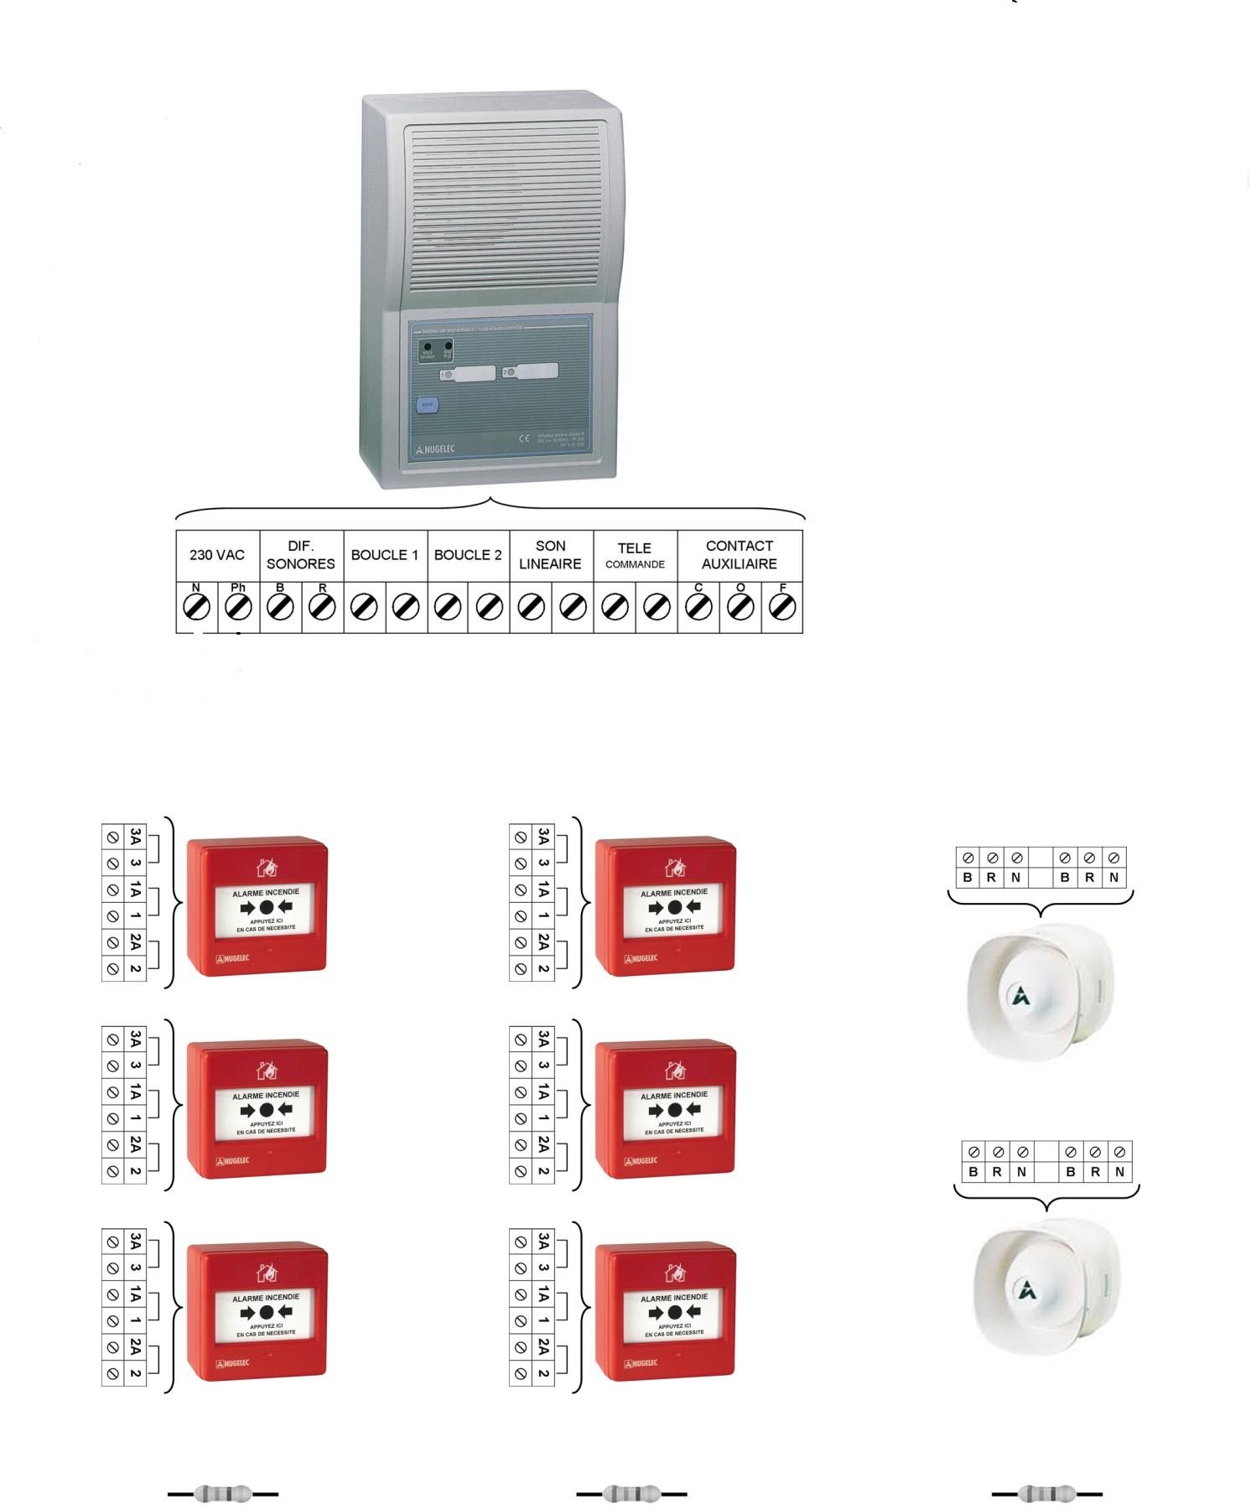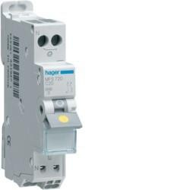 B9 – À l’aide de la notice technique, proposez ci-dessous un schéma de câblage de l’alarme incendie.

C - Activité 3 : Préparation à l’installation du tableau divisionnaire

Vous devez réaliser l’implantation du tableau dont le schéma unifilaire est donné. Pour cela vous devez compléter un bon de sortie magasin pour que le préparateur de commande puisse approvisionner votre chantier.

➲ C1 – Dressez la nomenclature du matériel KNX nécessaire à l’équipement du tableau divisionnaire.

Date : | Électricien : |  | Nom du chantier :
Désignation - Caractéristiques |  |  | Nb | Fournisseur | Référence
Acti9, ICT Contacteur 25A 2 NO 230-240VCA |  |  | 4 | Schneider | A9C24732
Module interface KNX/USB
Module Alimentation power supply
Module actionneur Quatro

Vous êtes chargé de la réalisation de la pose du câble l’alimentation entre le TGBT et le TD BUR. Vous avez besoin de connaître la longueur du câble d’alimentation pour le commander.
À chaque extrémité, il faudra prévoir une remontée de 4 m côté coffret TGBT et une remontée de 3m côté TD BUR.

➲ C2 – À partir du plan de masse, calculez la cote L correspondant à la distance TGBT / TD BUR, en détaillant votre démarche.

PS : Vous pourrez utiliser le calepinage 600x600mm comme référence dimensionnelle.

➲ C3 – À partir du schéma unifilaire, relevez la désignation du câble utilisé.

➲ C4 – Afin de prévoir la manutention du câble, calculez la masse du câble utilisé.

➲ C5 – D’après votre calcul précèdent, proposez un moyen de manutention supplémentaire (humains et/ou matériels) pour déplacer ce câble sur touret.

➲ C6 – Précisez le type de formation que vous pouvez demander pour prévenir les risques liés à la manutention.

➲ C7 – Proposez la rédaction d’un message électronique à votre fournisseur habituel afin de lui passer commande du câble (enlèvement en magasin à prévoir). Vous disposez de sa carte de visite dans votre camion.
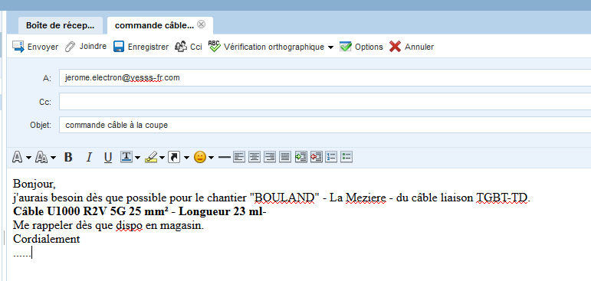

Pour le passage du câble dans l’armoire TD BUR vous devez utiliser un presse-étoupe plastique PG RAL 7035 correspondant à son diamètre.

➲ C8 – Déterminez les caractéristiques de ce presse-étoupe, puis indiquez sa référence.

Câble | Alimentation TD BUR
Nb et section conducteurs
Diamètre extérieur maxi
Presse étoupe PG correspondant
Référence presse étoupe

➲ C9 – Choisissez le diamètre de l’emporte-pièce nécessaire.
□ ∅ 22,5 □ ∅ 28,3 □ ∅ 37 □ ∅ 47

➲ C10 – Listez l’ensemble de l’outillage nécessaire à l’implantation de ce presse-étoupe sur l’armoire.

